**

*Уважаемые родители!*

*Подходит к концу учебный год! Но это совсем не повод для того, чтобы прекращать занятия музыкой. Семейное музыкальное воспитание очень важно для разностороннего развития детей.*

*Даже находясь в отпуске, вы можете вместе с детьми продолжать слушать музыку, петь или музицировать на инструментах. Лёгкая танцевальная музыка может сопровождать утреннюю гимнастику. Хорошо, если музыкальные произведения будут звучать во время других видов деятельности ребенка: рисования, тихих игр и т. д.*

*Давайте ещё раз задумаемся, для чего же нужна ребенку музыка.*

*Странный на первый взгляд вопрос, ответ на который с готовностью дадут не только педагоги, но и родители. Мы хотим видеть своих детей духовно богатыми людьми. Для достижения этой цели нет лучшего средства, как занятия музыкой. Выдающийся педагог Сухомлинский В.А. писал: «Музыка является чудодейственным, самым тонким средством привлечения к добру, красоте, человечности. Чувство красоты музыкальной мелодии открывает перед ребёнком собственную красоту – маленький человек осознаёт своё достоинство».*

*Без музыки невозможно полноценное умственное развитие ребёнка. Исследования последних лет в области физиологии мозга доказывают, что музыка влияет на интеллектуальное развитие, ускоряя рост клеток, отвечающих за интеллект человека, повышает работоспособность и умственную активность. В результате музыкального воздействия повышается чувствительность не только слуховых, но и зрительных анализаторов, улучшаются психические процессы внимания, восприятия, запоминания, регулируются обменные процессы, снижается уровень тревожности.*

*Музыка делает человека коммуникабельнее, особенно того, кто часто исполняет произведения. Как стремясь передать мысли и чувства композитора, исполнитель учится находить контакт со слушателями, так и в разговоре он чувствует нюансы интонации и эмоций собеседника, угадывает тон и темп беседы.*

*Музыкально-ритмическая деятельность развивает координацию движений, формирует правильную осанку и красивую походку.  А хорошее владение своим телом вселяет уверенность в себе и достаточную раскованность. Развитию выдержки и терпения способствует восприятие музыки. Прежде, чем приступить к разучиванию песни или танца, необходимо прослушать произведение до конца.*

*Музыка способна пробудить энергию мышления даже у самых инертных детей. Разносторонне развитой, цельной можно назвать такую личность, у которой одинаково развиты эмоциональные и интеллектуальные реакции. Дети через красоту музыки находят путь к доброму сердцу и раскрывают его творческий потенциал и духовные силы.*

*Пойте с детьми:*

[*мл.группа*](http://ogonek.caduk.ru/DswMedia/2mladshaya.doc)

Есть у солнышка дружок

Есть у солнышка дружок,

Голосистый петушок.

Хорошо, когда дружок

Голосистый петушок.

Есть у солнышка друзья,

Это мы: и ты, и я.

Хорошо, когда друзья,

Это мы: и ты, и я.

[*Средняя группа*](http://ogonek.caduk.ru/DswMedia/srednyaya.doc)

**По маленькой дорожке  
В лесу я пробегу.  
Возьму с собой лукошко  
И ягод соберу.  
  
Припев:  
Это радость, это чудо,  
Что кругом всё расцветает,  
Летом солнце нас встречает.  
Это радость, это чудо,  
Что мы за руку с тобой идём.  
  
Поём лесные песни,  
Как соловьи Земли,  
И жизнь нам интересна,  
Вокруг полно любви.  
  
Припев.  
  
Танцуют на полянах  
Ромашки, васильки,  
И бегают ребята  
По берегу реки.  
  
Припев.**

5 МАЯ В ДОУ ПРОШЕЛ ПРАЗДНИЧНЫЙ КОНЦЕРТ,

ПОСВЯЩЕННЫЙ ПРАЗДНОВАНИЮ Дня ПОБЕДЫ.

В КОНЦЕРТЕ ПРИНЯЛИ УЧАСТИЕ ВОСПИТАННИКИ

ПОДГОТОВИТЕЛЬНОЙ ГРУППЫ «ДЕЛЬФИНЧИКИ»

РЕБЯТА ИСПОЛНИЛИ ПАТРИОТИЧЕСКИЕ ПЕСНИ «9 МАЯ», «АЛЫЕ ЗАКАТЫ», ЧИТАЛИ СТИХИ О ВОЙНЕ, ЕЕ

ГЕРОЯХ. МАЛЬЧИШКИ ПОКАЗАЛИ ТАНЕЦ "Катюша», а девочки танец «Птицы, мои птицы» с голубями.

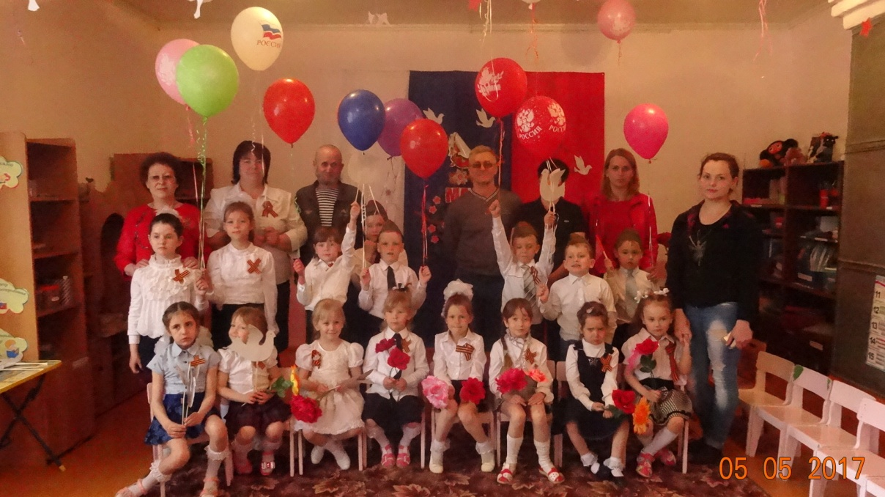

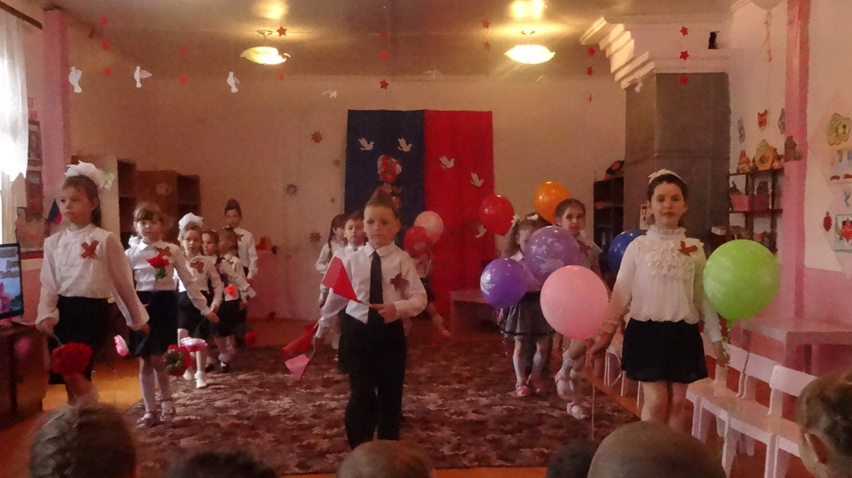

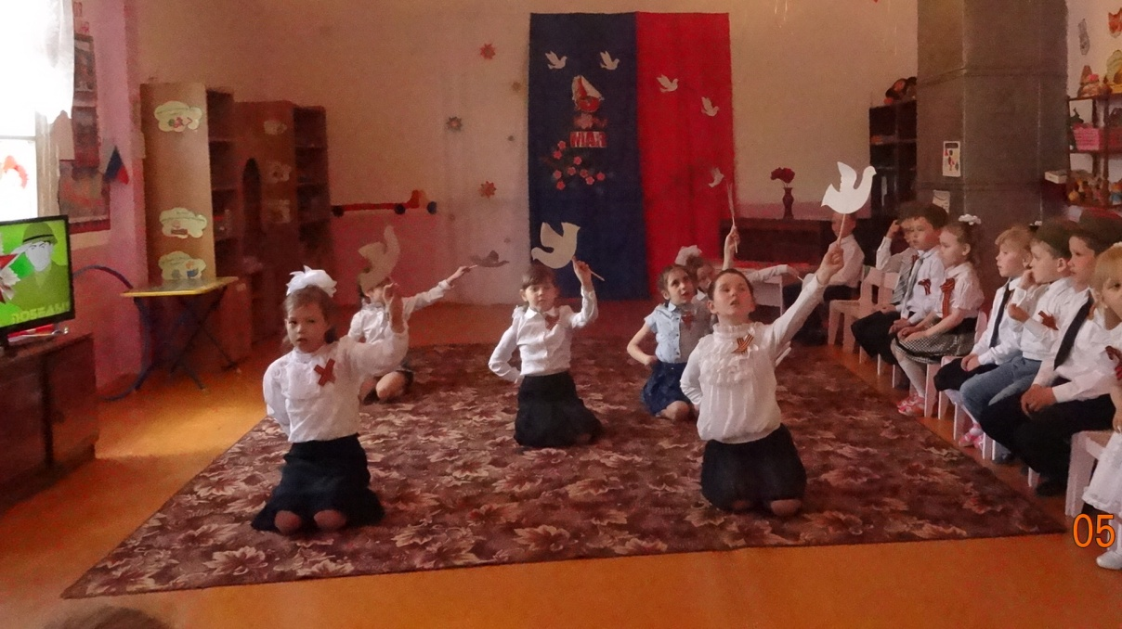

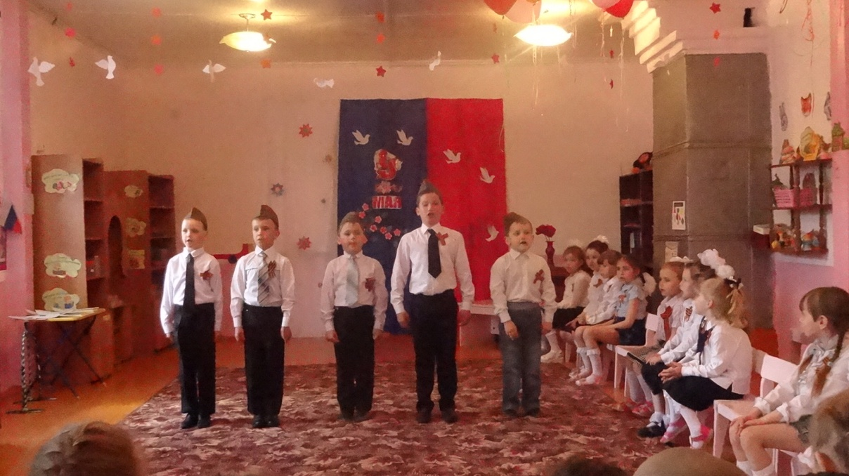

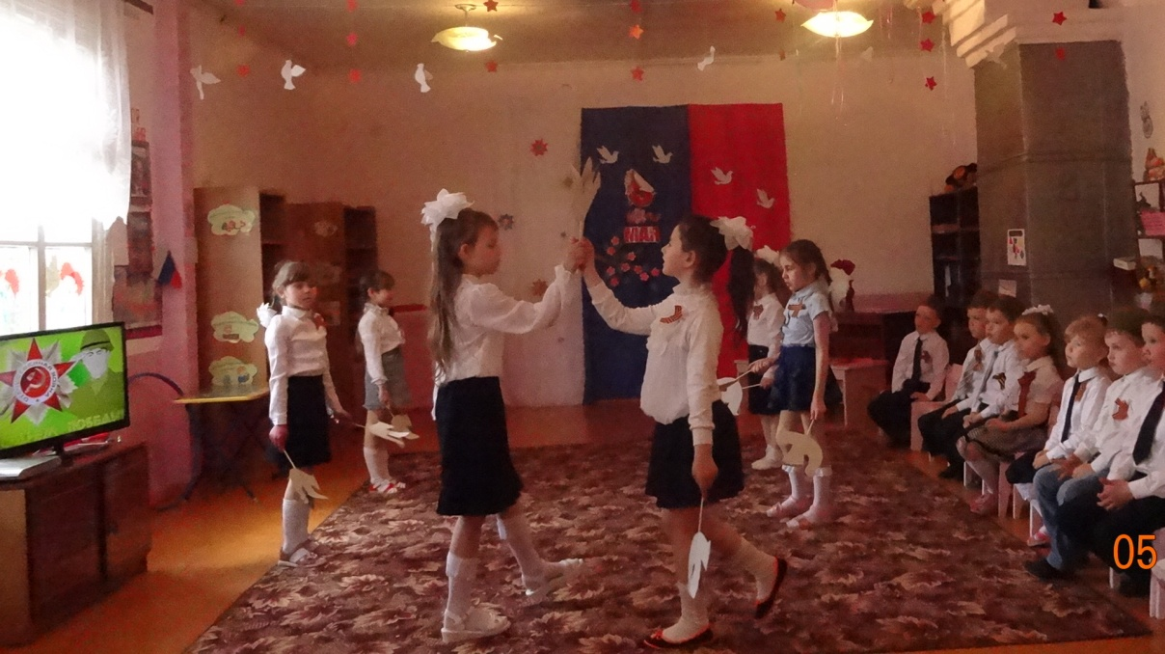



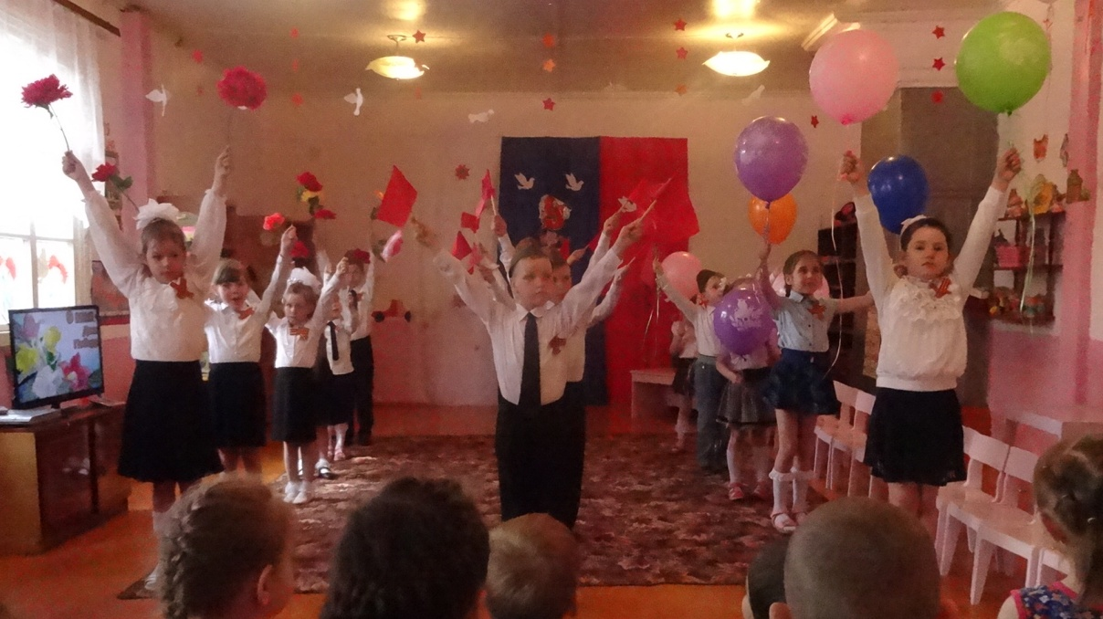

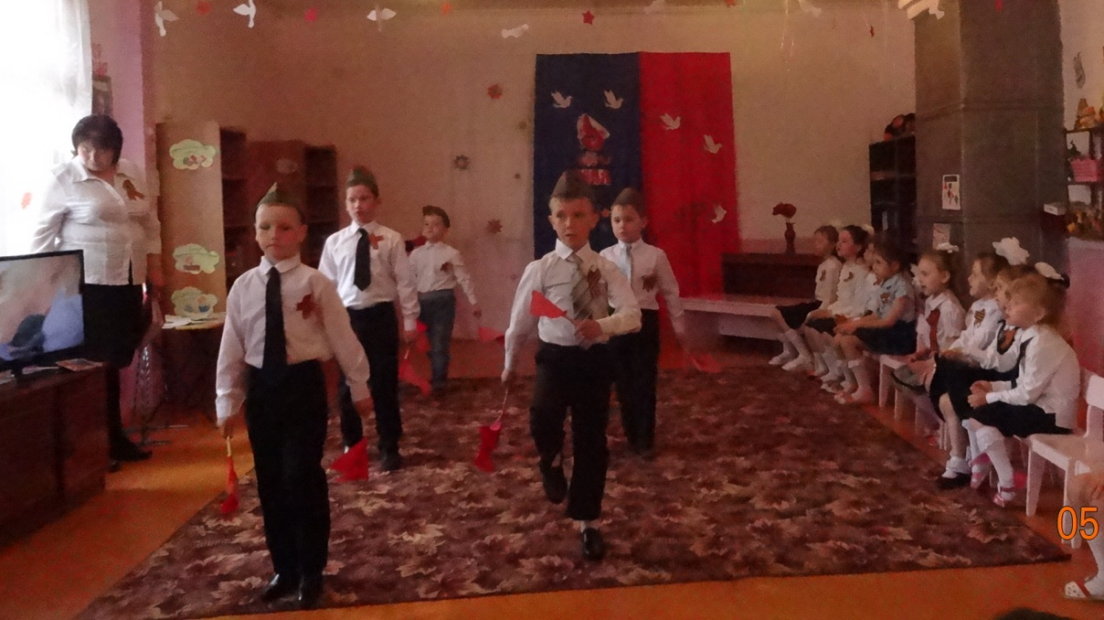

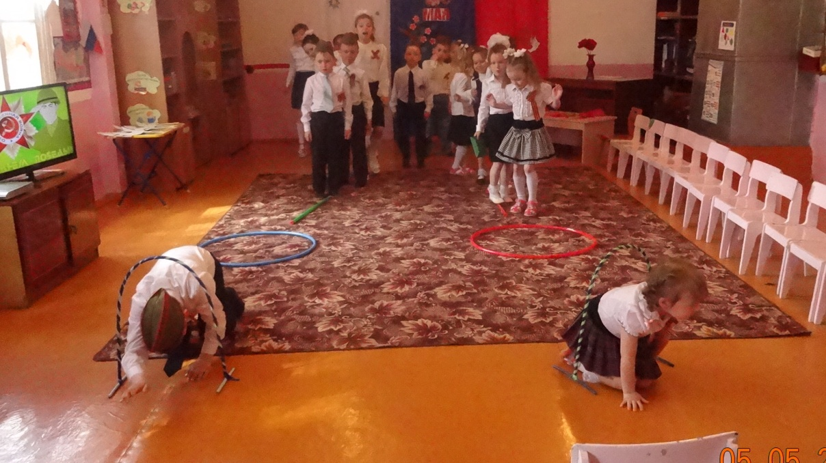

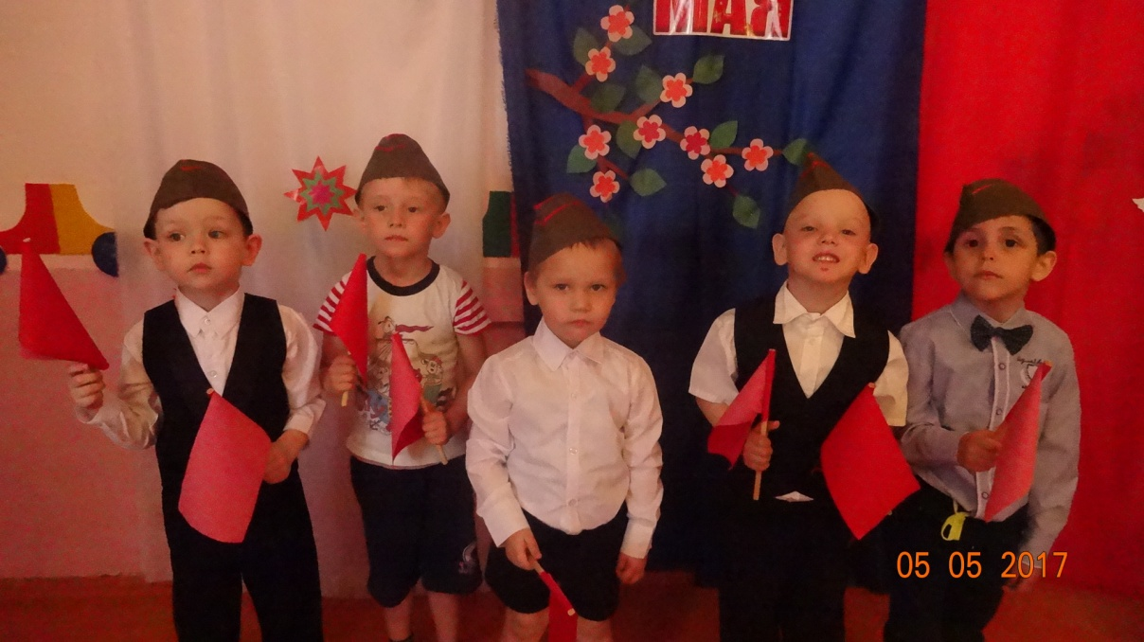

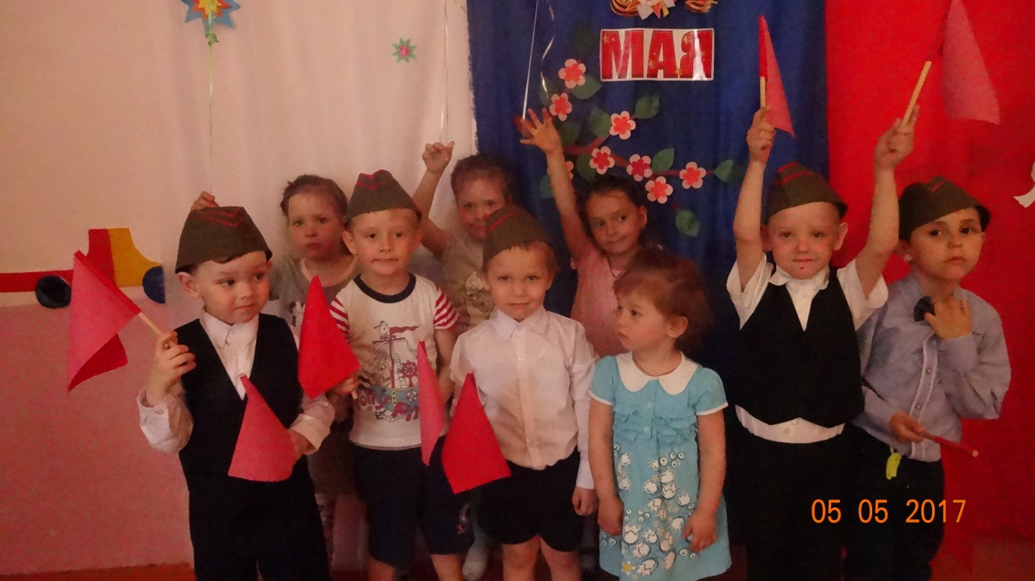

Летние игры

***ДОЖДИК***

***Тихий-тихий дождик***

***Кап-кап-кап.***

***Сильней, сильней дождик***

***Кап-кап-кап,***

***Сильный, сильный ливень***

***Кап-кап-кап!***

***Гром! Гром! (хлопаем)***

***В небе молния блестит! (руки вверх)***

***ПОЛЯНКА***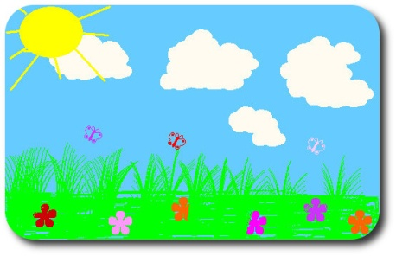

***Вот полянка, а вокруг (широким жестом развести руки в стороны)***

***Липы выстроились в круг. (округленные руки сцепить над головой)***

***Липы кронами шумят, ( руки вверху, покачать ими из стороны в сторону)***

***Ветры в их листве гудят (наклониться вперед)***

***Вниз верхушки пригибают, (наклонившись вперед, покачать туловищем из стороны в сторону)***

***И качают их, качают.***

***После дождика и гроз (выпрямиться, руки поднять)***

***Липы льют потоки слёз.  (плавно опустить руки, перебирая пальцами)***

***Каждый листик по слезинке (руки вниз, энергично потряхивать кистями)***

***Должен сбросить на тропинки.***

***Кап и кап, кап и кап- (хлопать в ладоши)***

***Капли, капли, капли, - кап!***

***До чего же листик слаб! ( «уронить» руки)***

***Он умоется дождём, (погладить сначала одну, потом другую руку)***

***Будет крепнуть с каждым днём. (сжать кулаки)***

***ОБЛАКО***

***Беленькое облако (округленные руки перед собой, пальцы в замок)***

***Поднялось над крышей. (не расцепляя рук, поднять их над головой)***

***Устремилось облако (выпрямить руки)***

***Выше, выше, выше. (потянуться руками вверх)***

***Ветер это облако (плавные покачивания руками над головой из стороны в сторону)***

***Зацепил за кручу. (сцепить руки кончиками пальцев над головой)***

***Превратилось облако (руками описать через стороны вниз большой круг)***

***В дождевую тучу. (присесть)***